# Cavendish 硬件资源分配手册V3.0

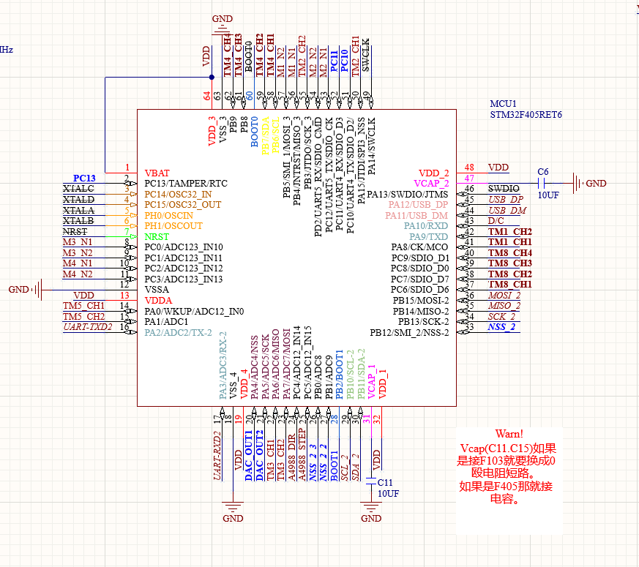

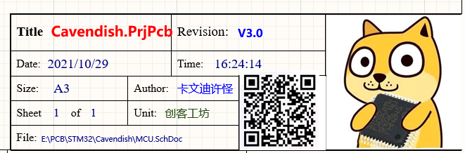

**目录**

Cavendish 硬件资源分配手册V3.0 1

Cavendish STM32F103RCT6/RET6 4

1. LCD 4

2. KEY 6

3. 自由IO 7

4. TIME 8

1. PWM 8

5. UART 12

1. 串口2 12

2. 串口3 重映射（串口4） 12

6. SPI 14

SPI2 14

7. USB 15

8. IIC 16

IIC2 16

9. ADC 17

10. DAC （和ADC共用） 18

11. 步进电机 19

12. 电机组合 20

1. Motor 1 20

2. Motor 2 20

3. Motor 3（Only Reptile） 20

4. Motor 4（Only Reptile） 20

Cavendish STM32F405RET6 21

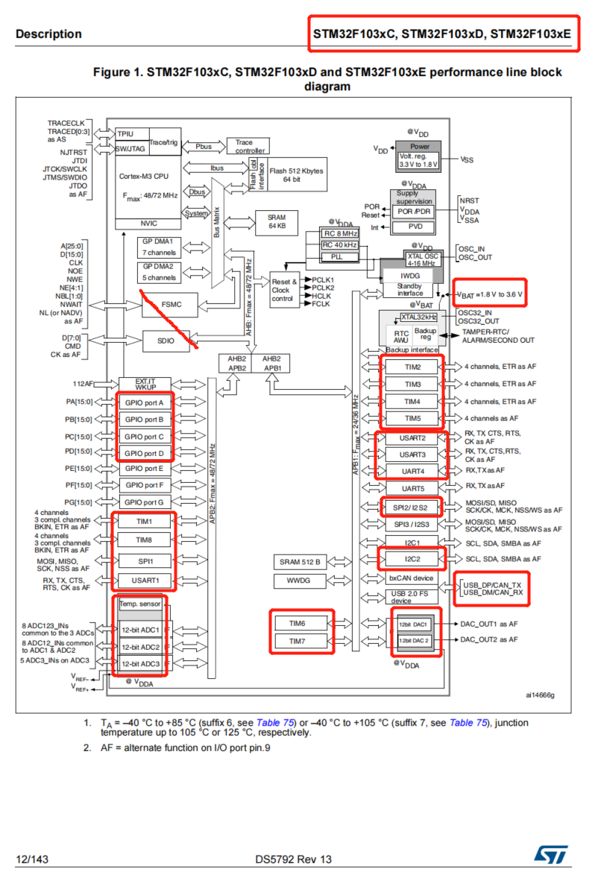

## Cavendish STM32F103RCT6/RET6

## LCD

硬件设备LCD，使用硬件的SPI2，其中：

PA10(D/C) PB12(CS) PB13(SCLK) PB15 (MOSI)

以上GPIO均不可除LCD功能以外使用！（CS可以极限驱动73HC595）

#### RES

不占用GPIO,使用硬件上电复位（需要在MCU上电后等待20MS）

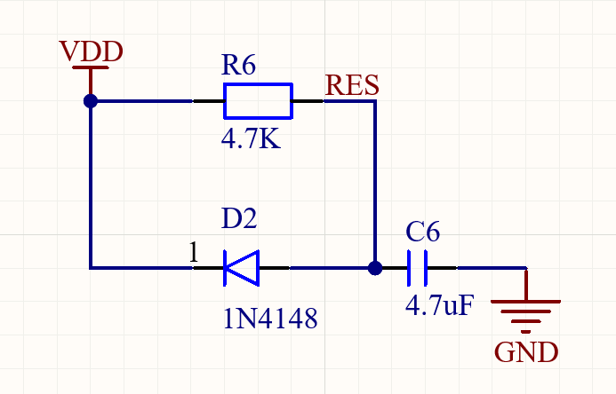

#### SPI_CS(NSS-2)

PB12

#### SPI_SCL(SCK-2)

PB13

#### SPI_DC（未引到Pin）

PA10(占用UART1的RXD)，所以本设计如果要使用UART1需要重映射。

#### SPI_MOSI

PB15

## KEY

#### KEY0

PC13 触摸按键

*在TYPE版本中也是编码器按键

## 自由IO

PC10

PC11

## TIME

### PWM

通常使用TIM1和TIM8高级定时器做为PWM基础时钟。

##### **TIM4**

通常作为控制舵机的PWM。

PB6 Channel 1

PB7 Channel 2

PB8 Channel 3

PB9 Channel 4

|  |  |  |  |  |
| --- | --- | --- | --- | --- |
| 定时器4 | 通道 | 默认io | 副用io1 | 副用io2 |
| tim4 | ch1 | pb6 | pd12 |  |
| tim4 | ch2 | pb7 | pd13 |  |
| tim4 | ch3 | pb8 | pd14 |  |
| tim4 | ch4 | pb9 | pd15 |  |

##### **TIM8**

通常为直流有刷电机调试PWM。

PC6 Channel 1

PC7 Channel 2

PC8 Channel 3

PC9 Channel 4

|  |  |  |  |  |
| --- | --- | --- | --- | --- |
| 定时器8 | 通道 | 默认io | 副用io1 | 副用io2 |
| tim8 | ch1 | pc6 |  |  |
| tim8 | ch2 | pc7 |  |  |
| tim8 | ch3 | pc8 |  |  |
| tim8 | ch4 | pc9 |  |  |

*在TYPE版本中，TIM8通道3、4作为MOS驱动PWM

#### Capture(编码器)

一般用在读取电机转速、编码按键（相当于鼠标）

##### TIM1

PA8 Channel 1

PA9 Channel 2

|  |  |  |  |  |
| --- | --- | --- | --- | --- |
| 定时器1 | 通道 | 默认io | 副用io1 | 副用io2 |
| tim1 | ch1 | pa8 | pe9 |  |
| tim1 | ch2 | pa9 | pe11 |  |
| tim1 | ch3 | pa10 | pe13 |  |
| tim1 | ch4 | pa11 | pe14 |  |

##### TIM2

PA15 Channel 1

PB3 Channel 2

|  |  |  |  |  |
| --- | --- | --- | --- | --- |
| 定时器2 | 通道 | 默认io | 副用io1 | 副用io2 |
| tim2 | ch1 | pa0 | pa15 |  |
| tim2 | ch2 | pa1 | pb3 |  |
| tim2 | ch3 | pa2 | pb10 |  |
| tim2 | ch4 | pa3 | pb11 |  |
| etr |  | pa0 | pa15 |  |

##### TIM3

PA6 Channel 1

PA7 Channel 2

|  |  |  |  |  |
| --- | --- | --- | --- | --- |
| 定时器3 | 通道 | 默认io | 副用io1 | 副用io2 |
| tim3 | ch1 | pa6 | pc6 | pb4 |
| tim3 | ch2 | pa7 | pc7 | pb5 |
| tim3 | ch3 | pb0 | pc8 |  |
| tim3 | ch4 | pb1 | pc9 |  |

##### TIM5

PA0 Channel 1

PA1 Channel 2

|  |  |  |  |  |
| --- | --- | --- | --- | --- |
| 定时器5 | 通道 | 默认io | 副用io1 | 副用io2 |
| tim5 | ch1 | pa0 |  |  |
| tim5 | ch2 | pa1 |  |  |
| tim5 | ch3 | pa2 |  |  |
| tim5 | ch4 | pa3 |  |  |

## UART

### 串口2

PA2 TXD

PA3 RXD

|  |  |  |  |
| --- | --- | --- | --- |
| usart2 | 默认io | 副用io1 | 副用io2 |
| usart2_ck | pa4 | pd7 |  |
| usart2_tx | pa2 | pd5 |  |
| usart2_rx | pa3 | pd6 |  |
| usart2_cts | pa0 | pd3 |  |
| usart2_rts | pa1 | pd4 |  |

### 串口3 重映射（串口4）

PC10 TXD

PC11 RXD

|  |  |  |  |
| --- | --- | --- | --- |
| usart3 | 默认io | 副用io1 | 副用io2 |
| usart3_ck | pb12 | pd10 | pc12 |
| usart3_tx | pb10 | pd8 | pc10 |
| usart3_rx | pb11 | pd9 | pc11 |
| usart3_cts | pb13 | pd11 |  |
| usart3_rts | pb14 | pd12 |  |
|  |  |  |  |
|  |  |  |  |
| usart4 | 默认io | 副用io1 | 副用io2 |
| usart4_tx | pc10 |  |  |
| usart4_rx | pc11 |  |  |

## SPI

SPI2

PB15 MOSI

PB14 MISO

PB13 SCLK

PB12 NSS (LCD)

PB1 NSS2

PB0 NSS3

|  |  |  |  |
| --- | --- | --- | --- |
| spi2 | 默认io | 副用io1 | 副用io2 |
| _nss | pb12 |  |  |
| _sck | pb13 |  |  |
| _miso | pb14 |  |  |
| _mosi | pb15 |  |  |

## USB

PA11 USB_DM

PA12 USB_DP

## IIC

IIC2

有时也用于超声波（需要改接口）

PB11 SDA

PB10 SCL

|  |  |  |  |
| --- | --- | --- | --- |
| i2c2 |  |  |  |
| i2c2_smba | pb12 |  |  |
| i2c2_scl | pb10 |  |  |
| i2c2_sda | pb11 |  |  |

## ADC

PA4 ADC4

PA5 ADC5

内部测温

## **DAC （和ADC共用）**

PA4 OUT1

PA5 OUT2

## 步进电机

Reptile版本没有

DIR PC4

STEP PC5

## 电机组合

### Motor 1

TIM8- Channel 1

编码 Tim2

方向控制 PB4 PB5(不分AB)

### Motor 2

TIM8- Channel 2

编码 Tim1

方向控制 PC12 PD2(不分AB)

### Motor 3（Only Reptile）

TIM8- Channel 3

编码 Tim3 (*Type 底板为编码按键)

方向控制 PC0 PC1(不分AB)

### Motor 4（Only Reptile）

TIM8- Channel 4

编码 Tim5

方向控制 PC2 PC3(不分AB)

## Cavendish STM32F405RET6